Documentación Caine:
Para arrancar la maquina con la ISO de caine necesitaremos introducir el archivo iso de caine y cambiar el orden de arranque. Como hacerlo:
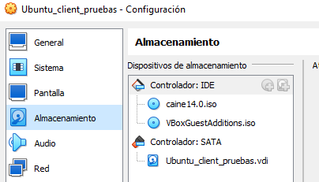
Aquí deberemos seleccionar el disquete primero y habilitar EFI para poder arrancar nuestra maquina desde Caine:
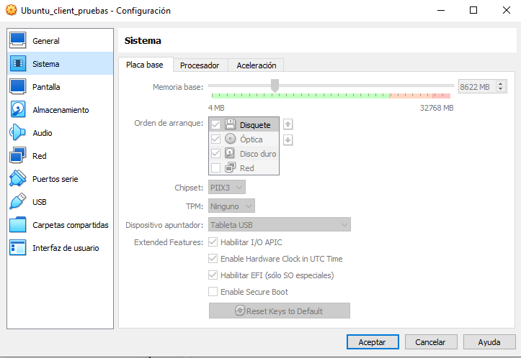
- Identificar el disco:
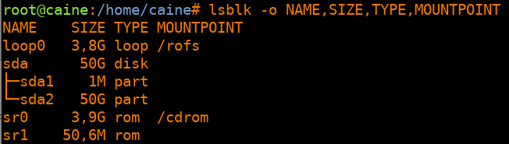
2.- Crear imagen forense:
Vamos a añadir un disco nuevo donde crearemos la imagen en nuestra VM:
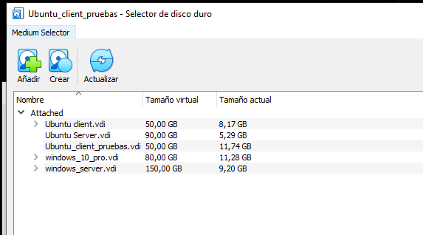
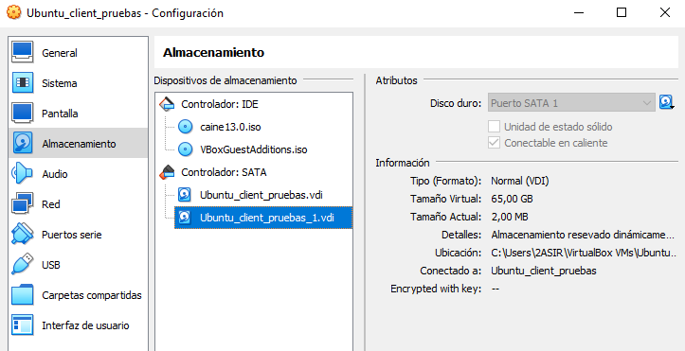

Listamos los discos:
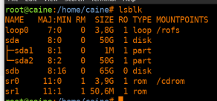
Creamos una carpeta para poder meter ahí la imagen de disco:
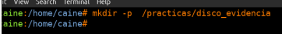
Ahora que tenemos el disco añadido y la carpeta donde montaremos la images, ANTES hay que formatear ese nuevo disco:
Lo formatearemos en gparted:
*IMPORTANTE tenemos que darle un formato al disco (en mi caso va a ser un disco gpt)
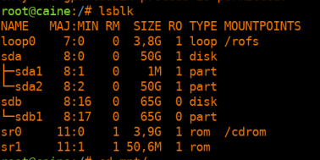
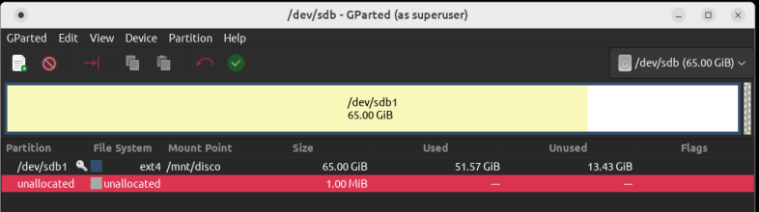
Ahora en la carpeta /mnt/ donde se montará la imagen del disco el disco. Podemos hacerlo en la carpeta que queramos pero es recomendable hacer aquí una carpeta para que no haya líos:

Debemos darle permisos de lectura y escritura a la partición que queremos copiar (que será la imagen del sistema) en mi caso sda2 y montarlo en la carpeta que creamos /mnt/disco/
Con esto finalmente crearemos la imagen :
